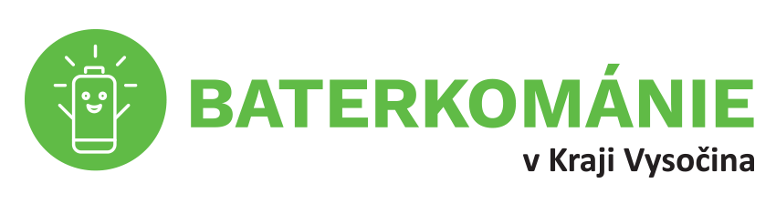

Baterkománie jde do finále, připojuje se i HC Dukla Jihlava.
Vzkaz pro fanoušky: Přineste na zápas použité baterie!

26. září 2018 – Už jen 3 týdny zbývají do ukončení projektu BATERKKOMÁNIE, jehož cílem je zvýšit množství baterií odevzdaných v Kraji Vysočina k recyklaci a zároveň podpořit regionální charitativní a obecně prospěšné projekty. Za každý kilogram vybraných baterií věnují organizátoři, kterými jsou Kraj Vysočina a kolektivní systém ECOBAT, finanční příspěvek 10 Kč. Ten bude rozdělen mezi 3 projekty. Od dubna do srpna se v rámci projektu podařilo vybrat 4 125 kg baterií. Zvýšit toto množství a tím i cílovou částku mohou lidé také při zápase HC Dukla Jihlava vs. HC Frýdek Místek (hraje se 3.10.). Stačí jen přinést použité baterie a odevzdat je před zápasem do sběrných nádob umístěných před vstupem na stadion.

Ojedinělý projekt odstartoval v polovině dubna a poběží až do 15. října 2018. Klíčová je pro něj soutěž měst. Do té se už na jaře zapojila dvacítka městských úřadů v Kraji Vysočina a také Krajský úřad. Účastnící se městské úřady umístily ve svých prostorách sběrné boxy s logem soutěže, do kterých úředníci, ale i běžní občané mohou odevzdávat použité baterie k recyklaci. Nyní mají tuto možnost navíc i před hokejovým zápasem.

Před začátkem soutěže každé z dvaceti měst vybralo „svůj“ charitativní nebo obecně prospěšný projekt. Finanční příspěvek za vybrané baterie bude rozdělen mezi projekty navržené třemi nejúspěšnějšími městskými úřady. „Jsme rádi, že úředníci, ale i běžní občané vzali projekt Baterkománie za „svůj“ a záleží jim na tom, aby se v jejich městě vybralo co nejvíce baterií a finanční příspěvek mohl putovat na právě jimi vybraný projekt,“ říká Martin Hyský, radní kraje pro životní prostředí a zemědělství. Petr Kratochvíl z ECOBATu ho doplňuje: „Je vidět, že lidem je sympatické, že sběrem baterií mohou vedle ochrany životního prostředí pomoci i konkrétním lidem v obtížných životních situacích.“

Mezi nominovanými je například pomoc autistické šestileté Adélce z malé vesničky Chyšky u Úsobí nebo od narození těžce zdravotně postiženému desetiletému Ríšovi z Třeště a jejich rodinám či 28letému Pavlovi a 26letému Radimovi z Nového Města na Moravě, kteří jsou upoutaní po úrazu na invalidní vozík. Dále je mezi nimi také podpora mobilní hospicové péče, pomoc lidem v nouzi, nákup vybavení v domově pro seniory, výsadba nových stromů nebo podpora WoodSlack Festivalu.

Přineste baterky na hokej, aneb DUKLA POMÁHÁ
Vítanou podporu má BATERKOMÁNIE od HC Dukla Jihlava, za kterou si zaslouží velký dík. Každý, kdo přijde na zápas HC Dukla Jihlava vs. HC Frýdek Místek, který se hraje se středu 3.10., se může k soutěži připojit. U vstupu (u pokladen) budou umístěny sběrné nádoby na baterie, do kterých mohou fanoušci odevzdat použité baterie, a zvýšit tak cílovou finanční částku, která bude mezi projekty rozdělena.

Jak vznikl projekt BATERKOMÁNIE v Kraji Vysočina?
Kraj Vysočina se umísťuje dlouhodobě na předních příčkách ve sběru baterií v republice. V roce 2017 každý jeho obyvatel vytřídil v průměru 222 gramů baterií, což přibližně odpovídá devíti tužkovým bateriím typu AA. Takový výsledek jej zařadil na druhé místo mezi českými a moravskými kraji. „Nápad na BATERKOMÁNII se zrodil v kanceláři Krajského úřadu Kraje Vysočina. Na odboru životního prostředí jsou velice aktivní lidé, s kterými jsme diskutovali, jakým způsobem přispět, aby v Kraji Vysočina lidé ještě více sbírali použité baterie k recyklaci. Po společných diskuzích jsme dospěli k tomuto modelu. Zkoušíme při něm spojení soutěže městských úřadů a charitativního nebo obecně prospěšného projektu,“ popisuje vznik projektu Petr Kratochvíl, jednatel společnosti ECOBAT, která je organizátorem soutěže a zároveň v České republice zajišťuje zpětný odběr a recyklaci baterií.

Která města se do BATERKOMÁNIE zapojila?
Společně s Krajským úřadem Kraje Vysočina se do sběrové soutěže přihlásily městské úřady Golčův Jeníkov, Havlíčkův Brod, Humpolec, Chotěboř, Jaroměřice nad Rokytnou, Jemnice, Kamenice nad Lipou, Ledeč nad Sázavou, Moravské Budějovice, Náměšť nad Oslavou, Nové Město na Moravě, Pelhřimov, Počátky, Polná, Světlá nad Sázavou, Telč, Třebíč, Třešť, Velké Meziříčí a Žďár nad Sázavou.

Sběrná místa nemusíte hledat, jsou všude

Bohužel jen necelá polovina baterií, které jsou v Česku dány do oběhu, končí na recyklaci. Hlavním cílem BATERKOMÁNIE je přesvědčit občany, aby použité baterie nevyhazovali do popelnic a košů, ale odevzdávali je do sběrných boxů na recyklaci. Sběrná místa jsou na každém rohu, v České republice je jich už více než 20 tisíc. Lidé znají především červené venkovní kontejnery na třídění drobných elektrospotřebičů a baterií, ale jsou zde i sběrná místa v obchodech, školách, obecních úřadech nebo sběrných dvorech. Pokud nevíte, kde máte „svoje“ nejbližší sběrné místo, určitě jej naleznete ve vyhledávači mapa.ecobat.cz. „Všechny baterie z této soutěže se svážejí na třídicí linku do Kladna, kde se musí vytřídit dle chemických typů. Baterie potom předáváme k recyklaci. Díky té jsme schopni ze 100 kilogramů baterií získat 65 kilogramů kovonosných surovin, které znovu slouží lidem k užitku,“ vysvětlil cestu baterií recyklačním procesem Petr Kratochvíl z neziskové společnosti ECOBAT.
Soutěž BATERKOMÁNIE v Kraji Vysočina organizuje nezisková společnost ECOBAT, která v ČR zajišťuje sběr a recyklaci baterií, ve spolupráci s Krajem Vysočina. Projekt vzniká v rámci dohody o spolupráci při řešení projektu „Intenzifikace zpětného odběru baterií v Kraji Vysočina“.

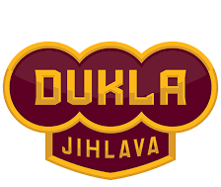
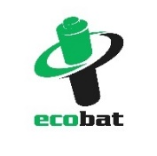
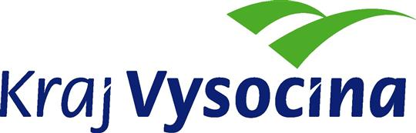

ECOBAT s.r.o., je nezisková organizace, která od roku 2002 zajišťuje zpětný odběr a recyklaci přenosných baterií v České republice. V roce 2017 zpětně odebrala 1 681 tun baterií, což představuje 46 % baterií dodaných na trh. ECOBAT provozuje více než 20 000 míst zpětného odběru.

Kontakty pro média:
Open Communication, Jana Čechová, PR Manager
e-mail: jana.cechova@open-com.cz, tel. +420 603 574 631

ECOBAT s.r.o., Eva Gallatová, manažerka marketingu
e-mail: eva.gallatova@ecobat.cz, tel.: + 420 733 182 188, www.ecobat.cz, Facebook

